GRIZZLY 470 DC
Среднеконсольный*
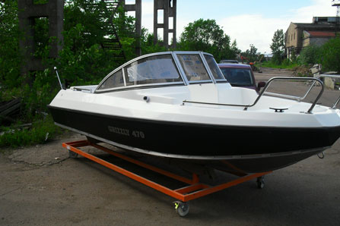
Технические характеристики:
Технические характеристики:
Длина: 4.70 м, Максимальная ширина: 1.85 м, Высота борта на миделе: 0.80 м,Высота надводного борта: 0.58 м,
Килеватость: 15º, Количество пассажиров: 5 чел, Запас плавучести: 450 л,Высота транца: 510 мм,
Масса: 330 кг, Корпус: сварной,Толщина днища: 4 мм, Толщина борта (зигованный): 3 мм
Рекомендуемая мощность двигателя: 40-60 л/с,Максимальная скорость:68 км/ч. Осадка 0,29 м
Стандартная комплектация | Дополнительное оборудование | Цена
Цвет пластика: белый.  Два дополнительных сиденья.  Рулевое управление со штурвальным тросом  под мотор до 60 л/с.  Боковые (4 шт) и задний рейлинги (нержавеющая сталь).  Ветровые стекла (2 шт).  Носовой ящик под якорь.  Носовой и кормовой рундуки.  Швартовые утки (4 шт).  Мягкие подушки на сиденья.  Панель управления с прикуривателем и вольтметром.  Ходовые огни.  Электропомпа.  Выключатель массы с ключом.  Ящик под аккумулятор.  Антискользящее покрытие | Нестандартный цвет пластика по каталогу RAL | 16 000,00
 | Стационарный топливный бак с датчиком, 60 л. | 13 500,00
 | Стационарный топливный бак с датчиком, 90 л. | 20 500,00
 | Дополнительный транец под маленький мотор | 10 200,00
 | Транцевая площадка (кринолин) | 10 200,00
 | Тарга со спиннингодержателями (8 шт. нержавеющая сталь) | 39 00,00
 | Ящик в консоли,.350х600 2 шт | 16000,00
 | Тент ходовой | 30 500,00
 | Тент транспортировочный | 15 000,00
 | Фильтр тонкой очистки (сепаратор) | 55 00,00
 | Установка мотора | 12 000,00
 | Чехол для мотора | 5 700,00
 | Установка приборов (тахометр и т.д.), за 1 шт. (работа) | 1 200,00
 | Установка дополнительной помпы (автоматическая) | 6 700,00
 | Установка фары на таргу (радиоуправляемая) | 24 000,00
 | Установка дополнительных огней в кокпите, за 1 шт. (работа) | 2 800,00
 | Установка эхолота (работа) | 3 500,00
 | Аудиоподготовка (для 4-х динамиков и бокса под магнитолу) | 7 800,00
 | Установка стаканов спиннингодержателей (врезные), за 1 шт. | 1 200,00
 | Изменение цвета наклеек | 5 700,00
 | Трап кормовой | 9 200,00
Стоимость 395 000 рублей.  Доставка до г.Уфа 25 000 рублей | Консоль для буксировки лыжника | 10 000,00
Стоимость 395 000 рублей.  Доставка до г.Уфа 25 000 рублей | Стол в кокпите | 10 000.00
Стоимость 395 000 рублей.  Доставка до г.Уфа 25 000 рублей | Окраска корпуса по каталогу RAL | 30 000.00

